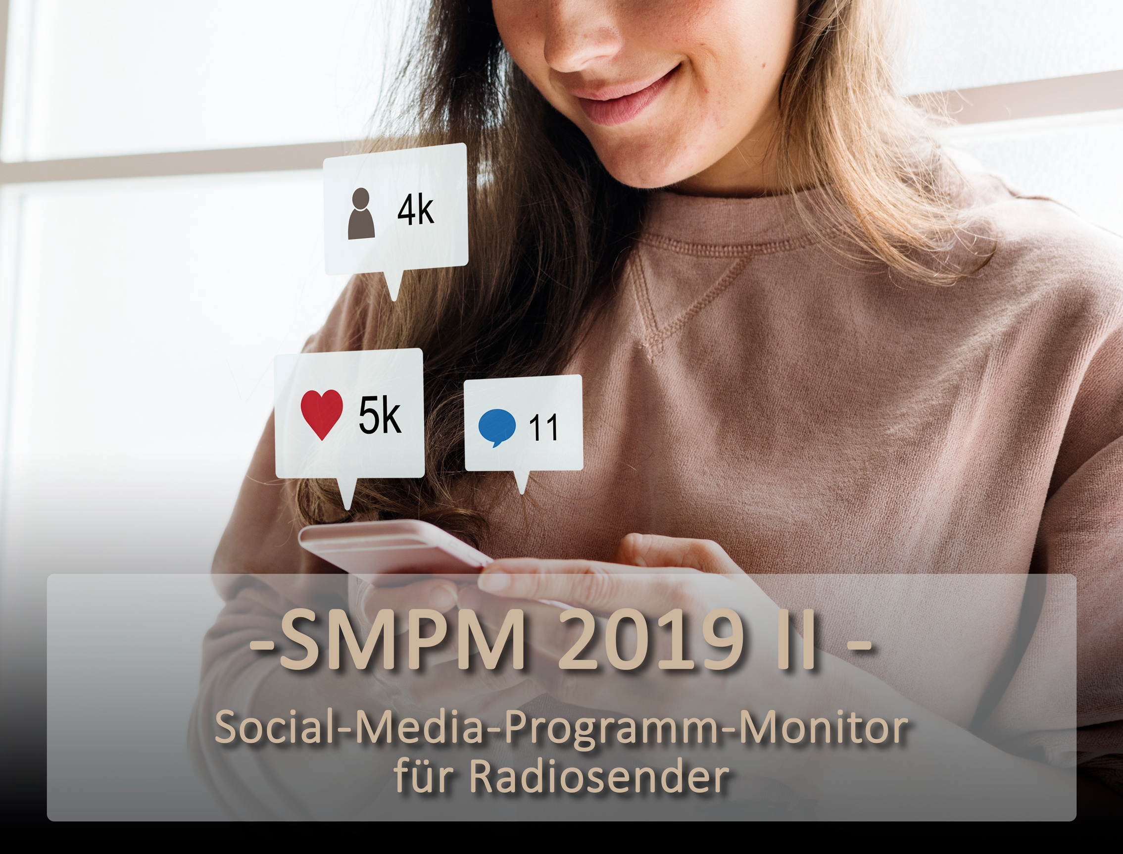

Ihr Monitor für einen optimalen
Social Media-Auftritt

Facebook – Instagram - YouTube

- Nutzer gewinnen durch passendes Storytelling
- Mehr Hörernähe durch gezielte Interaktion
- Infotainment - Influtainment

Der Social-Media-Programm-Monitor
(SMPM 2019 II) für Radiosender

- Mit Instagram die Generation Z erreichen und zielgerichtet das Format nutzen, das aktuell „die Welt erobert“

- Per Facebook mit den Nutzern konstruktiv diskutieren und die Plattform als Barometer für „Talk of Town“-Themen einsetzen

- Mit Social Media den eigenen Themen mehr Wirkung geben und die Moderatoren-Authentizität steigern

- YouTube – (k)ein Platz für Radiosender?

Das Angebot

Warum der SMPM 2019 II gerade jetzt wichtig ist
Wir befinden uns in einem unglaublich umfassenden, gesellschaftlichen Wandel. Vernetzung, sinkendes Vertrauen in die Politik und Fakenews sind nur einige der Stichworte für massive Veränderungen, die die Menschen der unterschiedlichsten Altersgruppe (Generation Z - 20-29 Jahre, Y – 30-39 Jahre und X – 40-49 Jahre) merken. Die Folgen sind u.a. gerade auch bei der Generation Z (Re-) Politisierung, Suche nach Orientierung und eine große Zukunfts-Skepsis.

Diese massiven Veränderungen haben auch Auswirkungen auf den Themenkanon bei Facebook und Co. Mehr Inhalte und Diskussion (siehe z. B. Facebooks Ziel der „meaningful interactions“), Relevanz und Ernsthaftigkeit sind auch online wesentlich intensiver gefordert als noch vor Jahren.

Gleichzeitig befinden sich auch die Plattformen in einem stetigen Veränderungsstrudel: Stagnierende Nutzerzahlen und teils sinkende Reichweite bei Facebook, stetiges Nutzer-Wachstum bei Instagram und die Story als boomendes Format für längere Geschichten. Das sind nur einige Entwicklungen, die aktuell berücksichtigt werden müssen, um mit den eigenen Themen Reichweite und Resonanz zu steigern.

Der SMPM 2019 II präsentiert Ihnen in diesen Zeiten des Wandels

- einen aktuellen Status Quo der Social Media Plattformen,
- skizziert Nutzungs-Tendenzen und
- schafft damit die Basis für die strategische Analyse Ihrer individuellen Social Media Aktivitäten.
Was Ihnen der SMPM 2019 II bietet

Passendes Storytelling!
Ein Bild oder ein Video, ein paar Zeilen Text, eine Frage – auf den Social Media Plattformen müssen Themen und Geschichten innerhalb weniger Sekunden erkennbar sein und das mit sehr begrenzten Mitteln.
Der SMPM 2019 II wertet einzelne Posts beispielhaft aus und analysiert Wirkung und Resonanz. Er schaut auf die Bildauswahl, auf den Videoaufbau und die Betextung. Er untersucht, welche Themen verständlich präsentiert wurden, welche erfolgreich waren und welche nicht.
Ein besonderer Fokus wird beim SMPM 2019 II auf das boomende Storytelling-Format bei Instagram (und Facebook) gelegt. Die Kernfragen dabei: Welche Themen werden wie umgesetzt und mit welcher Wirkung?

Infotainment - Influtainment?
Radiosender sind Influencer. Sie haben die Kraft, Themen zu setzen bzw. Themenströme im Sendegebiet aufzunehmen und zu verstärken. Im On Air Bereich ist das „gelebte Realität“. Doch wie klappt das im Social Media Bereich?
Der SMPM 2019 II untersucht das Zusammenspiel von ON AIR und Online. Er greift dabei auch die Ergebnisse des LPM 4.0 des MS Medienbüros auf und beantwortet Frage wie: Wird die ON AIR-Influencerkraft nahtlos im Social Media Bereich fortgesetzt? Befruchten Nutzer-Rückmeldungen das ON AIR-Programm und verstärken die Themenwirkung und Themenpositionierung? Dabei werden beim LPM 4.0 werden bei SMPM 2019 II auch Basiswerte der Social Media Nutzung aufgezeigt (Fanwachstum, Postingfrequenz, Interaktionsrate etc.).

Hörernähe durch gezielte Interaktion
Die Social Media Plattformen bieten einen einzigartigen Weg, mit den Nutzern/Hörern in den Dialog zu kommen. Besonders für Lokalsender bieten sich dadurch beste Möglichkeiten, den USP „Nähe“ zu leben und zu stärken. Der SMPM 2019 II analysiert die Kommunikation mit den Nutzern. Er zeigt auf, welche Themen sich als Interaktions-Booster erwiesen haben und arbeitet die möglichen Gründe heraus – Ansprache, Aufmachung, Fragestellung?

Vergleich und Best Cases
Der SMPM 2019 II vergleicht Ihre individuellen Analyse-Ergebnisse der Facebook- und Instagram-Aktivitäten mit den Ergebnissen anderer Sender. Dabei stehen natürlich die UKW-Mitbewerber (WDR) aus NRW zunächst im Fokus, es werden aber auch exemplarisch Ergebnisse anderer Sender dargestellt.
Best Cases anderer Sender zeigen, wie die Themen der Zeit bei den Kollegen präsentiert werden und welche Themen, Formate und/oder Aktionen ungewöhnlich gute Reichweiten erzielten. Sie können z.T. auch als Anregung für eigene, zukünftige Social Media Storys genutzt werden. Der SMPM 2019 II identifiziert mögliche Erfolgsfaktoren, um zukünftig die eigenen Ressourcen zielgerichteter einzusetzen und z.B. erfolglose Posts zu verhindern.

YouTube für Radiosender?
YouTube ist in Deutschland die meist genutzte Social Media Plattform . In den USA ist sie zudem auch einer der Plätze für Podcasts. Der SMPM 2019 II wirft einen punktuellen Blick auf die YouTube-Auftritte von deutschen Radiosendern. Wer ist dort aktiv und erfolgreich? Welche Formate generieren gute Klickzahlen? Was sind die Gründe für Viralität auf YouTube?

Strategieempfehlung, Dokumentation, Workshop und Terminplan

Auf Basis der vorangehenden Untersuchungen skizziert der SMPM 2019 II Anregungen für Ihre Facebook- und Instagram-Strategie. Das Ziel – mehr Erfolg bei den Nutzern, eine optimierte Unterstützung Ihres On Air Programms und ein effizienter Einsatz Ihres Personals.

Die Ergebnisse werden in verschiedenen Charts zusammen gefasst, in einem Workshop vorgestellt und zusammen mit einer interpretativen und vergleichenden Kommentierung als Bericht überlassen.

Terminplan
 | Herbst /Winter 2019
Auftragsvergabe | Nach Wunsch
Aufzeichnungsbeginn/-Ende LPM | Bei Bedarf...
Aufzeichnungsbeginn/-Ende SMPM
Präsentationsvorbereitung | Nach Wunsch
Präsentation | Ab 14 Tage nach Vergabe

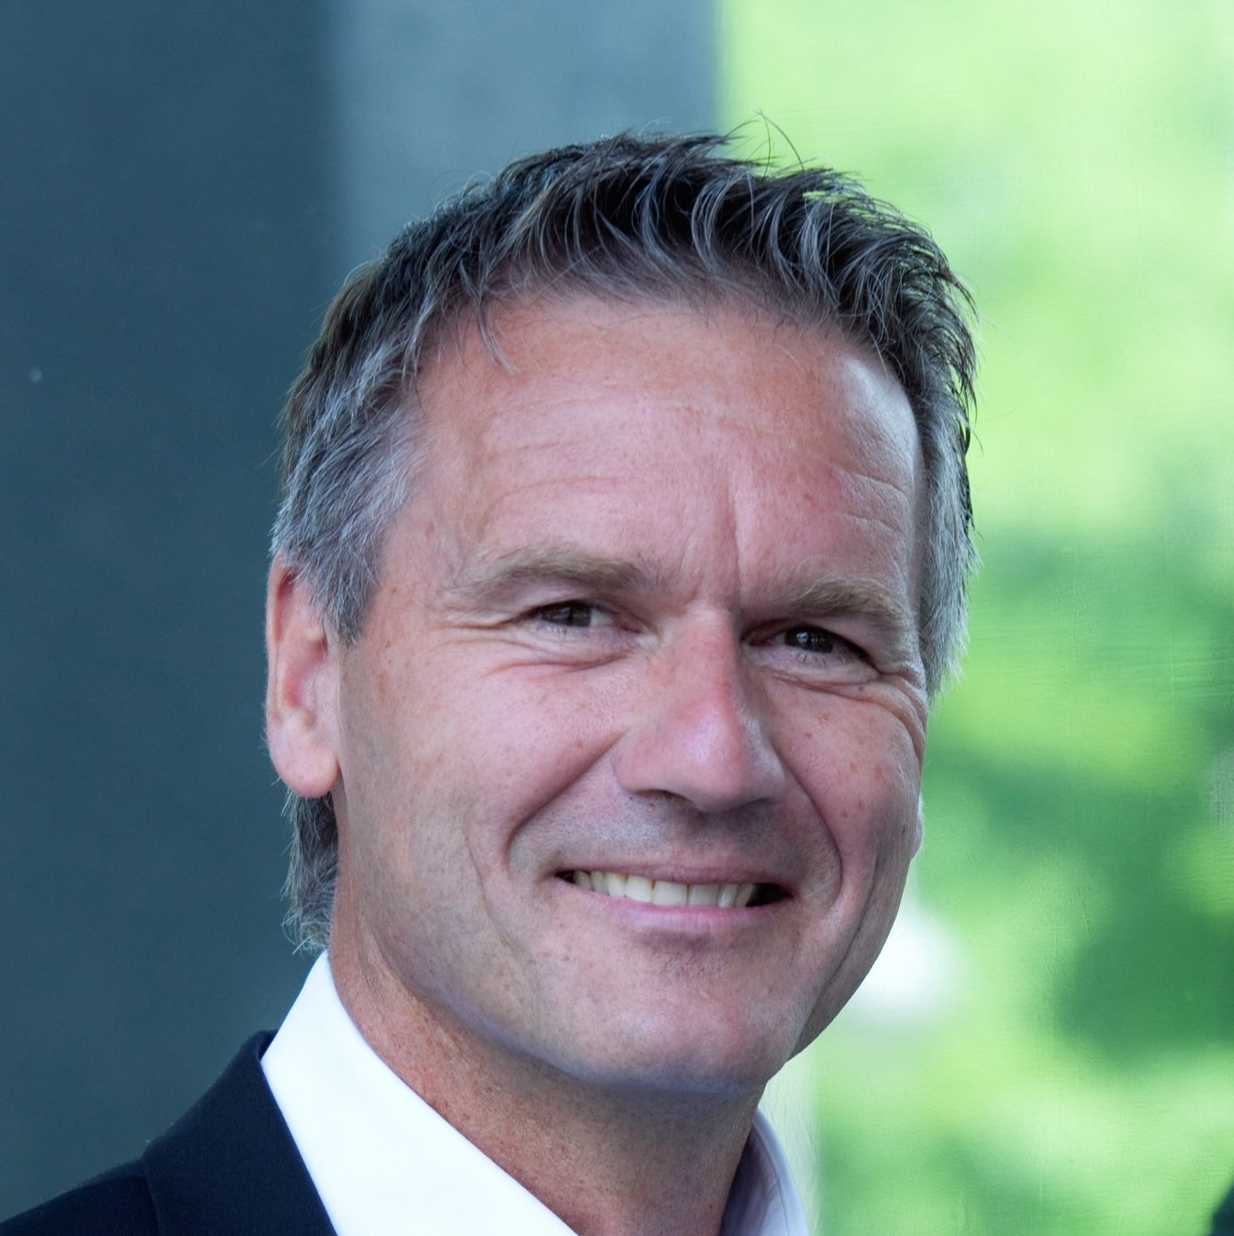
Sie haben noch Fragen zum SMPM 2019 II? Mein Team und ich stehen Ihnen gerne zur Verfügung. Über mennicken@fm-online-factory.de können Sie uns direkt anschreiben oder Sie rufen an: 0172.2198124.

 | Budget
Social Media Programm Monitor  SMPM 2019 II | Auf Anfrage

vgl. https://www.horizont.net/planung-analyse/nachrichten/themenspecial-generation-z-zwischen-68er-und-null-bock-174079
https://hootsuite.com/de/pages/digital-in-2019, Folie 33

